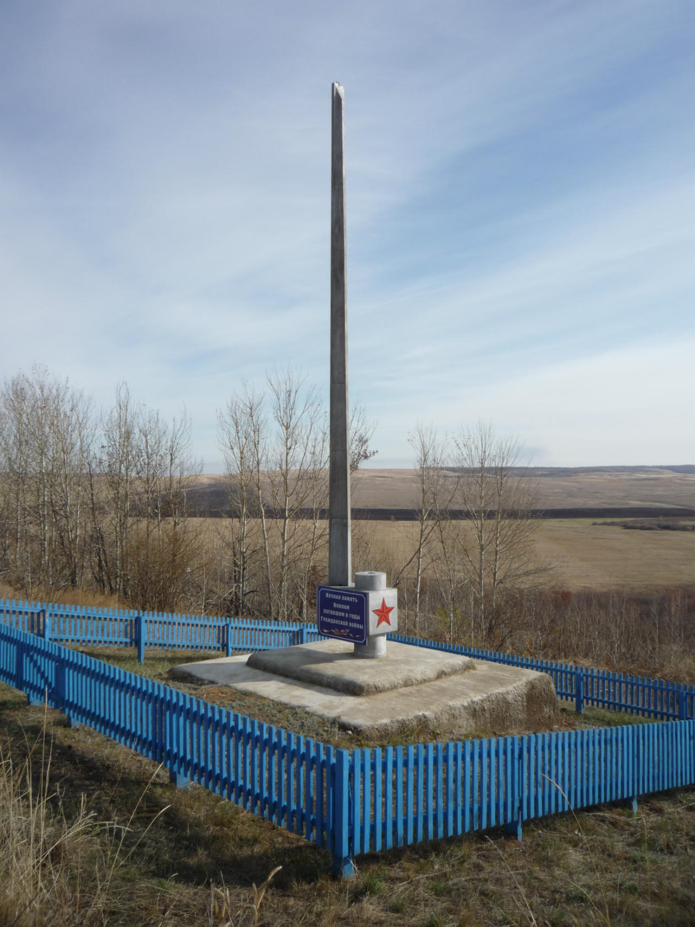

Обелиск воинам, погибшим в годы Гражданской войны.
Гора Упалая село Лапаз Новосергиевского района Оренбургской области

Памятник на месте гибели погибших красноармейцев в 1918 году, площадь 14 кв. м. адрес гора Упалая Лапазский сельский совет, Новосергиевский район, Оребургская область.
История создания памятника из архивных данных не сохранилась, а по воспоминаниям старожил села был собран по крупицам материал по восстановлению памятника погибшим красноармейцам в годы гражданской войны.
Гражданская война не прошла мимо казачьего села Лапаз. Тяжелые бои проходили в окрестностях села и на его окраинах. Чапаевская дивизия понесла большие потери в неравном бою. Многие красногвардейцы пали на поле сражений, немало было взято в плен, жестоко и зверски были расстреляны. На месте массовый гибели сейчас есть памятник – обелиск под Упалой горой на Хуторе села Лапаз. Дубовсков Александр Яковлевич, будучи председателем Лапазского сельсовета, являлся инициатором и исполнителем установки памятника в 1936 году.
Место это для жителей Лапаза было исторически важным. Ежегодно в советское время, на 9 Мая в праздник Победы, жители Лапаза и окружающих сел Мустаевского, Новосергиевского, Илекского районов съезжались, чтобы отдать дань погибшим. В этот важный день, из села Черепаново, постоянно приезжал казак Чапаевской дивизии, участник боев, который часто встречался с Чапаевым В.И. - Трунов Михаил. Отдавая честь погибшим, красноармейцы залпами стреляли из охотничьих ружей. В 1918 году это была братская могила пленных красноармейцев расстрелянных во время налета белоказаков на Новосергиевку. Данью памяти погибшим был первый в 1936 году памятник из красного кирпича, оштукатуренный глиной. Он имел вид папахи.
В 1987 году памятник от природных условий разрушился, и на его месте поставили обелиск. Он представляет собой железобетонную квадратную конструкцию и железный штык высотой 8 метров, огороженный чугунным забором. На обелиске имеется металлическая пластина с надписью «Вечная память Воинам погибшим в годы Гражданской войны». В настоящее время памятник огорожен деревянным забором, окрашен. К сожалению, автора обелиска не знаем, но делали его Бутыркин В.И. и Файзрахманов С.Ф. Штык заказывали на Новосергиевском механическом заводе. 5 ноября 1987 года закончились работы по установке обелиска. 6 ноября состоялось открытие обелиска.
Ежегодно дети нашей школы принимают участие в акции «Обелиск». Убирают сухую траву, красят забор, возлагают цветы.
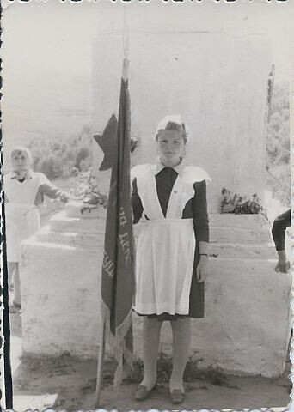
Вид памятника в 1936 году.
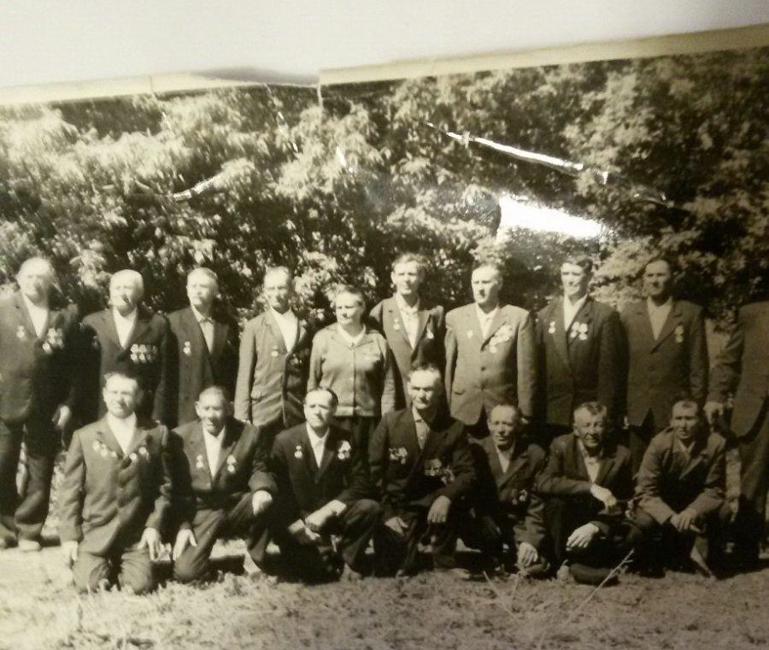
Участники Великой Отечественной Войны на 9 мая у памятника.

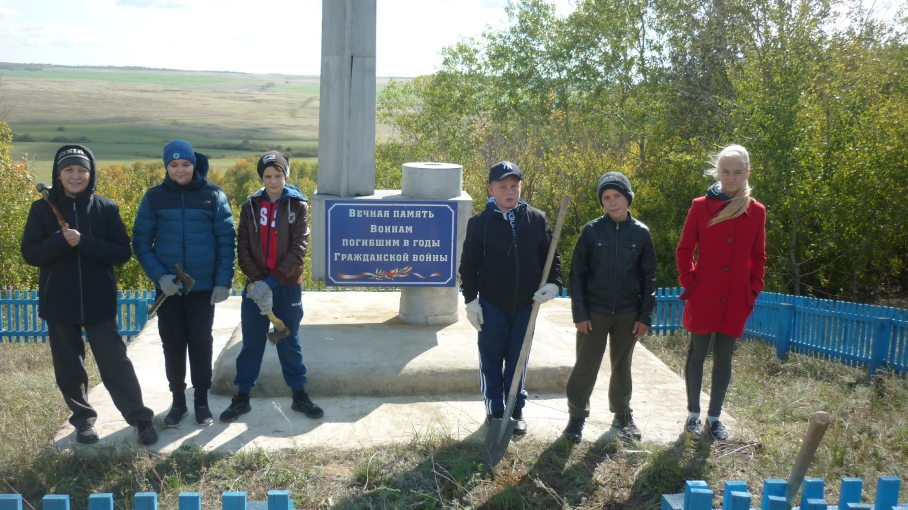
Учащиеся МОБУ «Лапазская СОШ» акция «Обелиск».

Авторы: Аловягина С.И.
Осипова И.В.

